令和６年度

森林経営管理意向調査アンケート結果

令和７年３月

八幡平市産業建設部 農林課

〇令和６年度 意向調査アンケート集計結果の概要（田山④）
項 目 | 概 要
対象森林エリア  （図 １）  （図 ２） | ・以下の19林班内に含まれる森林  第2106、2107、2109、2136、2137、2138、2139、2140 、2141、2142、2143、2144、2416、2149、2150、2155、2156、2157、2158 林班内  ・所在地：鵜谷地、丑山、姥子石、越戸、花舘、舘市、兄川、兄畑中川原、蛇石、小岩井、小森、杉沢、石森、相沢、大沢、大沢田、大又沢口、谷地中、地蔵田、中ノ平、殿坂下、田沢、馬揚沢、苗代沢、矢神。
アンケートの回収  率及び対象者数 | （回収率）  配布数423票中、回収数 292票、回収率69.0％（未回収95票、未達36票）  ※未達を除いた場合は、配布数387票中、回収数292票、回収率75.5％  （対象者数）  対象者数：423名 対象筆数：1,627筆 対象面積：1,674.21ha  （回収数）292名 1,239筆 1274.25ha
回答者の情報  （設問1） | 回答者の8割以上が60代以上で占めている。  職業については、「無職」が48.4％と最も多く、次いで「会社員」が21.6％なっている。また、44.5％が森林組合員であると回答している。
回答者の連絡先  （設問２） | 回答者の住所が送付先と同じであったのは79.8％であった。
所有森林の場所、  状態の把握状況  （設問3） | 回答者のうち、「場所も状態も一部しか知らない」が最も多く35.6％、次いで「場所も状態も知っている」が24.7％、「場所だけは全て知っている」が17.1％であった。19.5％が「全く知らない」回答している。
森林経営管理法  の認知度  （設問4-1） | 回答者のうち、「全く知らなかった」が62.6％と最も多く、次いで「名称は知っていた」が28.5％で、「内容まで知っていた」が4.5％であった。
現在の経営管理  の方法  （設問4-2） | 「何も行っていない」が最も多く70.6％、「自分で行っている」は18.8％、「民間業者などに委託している」は4.1％であった。
今後の経営管理  の意向  （設問4-3） | 回答者の内、「売却・寄付したい」が最も多く45.6％、次いで「森林組合や民間事業者に委託したい」が21.9％、「自己管理していきたい」は16.4％であった。
森林の経営管理が  できない理由  （複数回答可）  （設問4-4） | 最も多かったのは「労力又は時間がない」次いで「経営管理方法がわからない」、「森林の場所がわからない」、「住んでいる場所から遠い」などである。

アンケート調査は、下図に示す八幡平市の第 2106、2107、2109、2136、2137、2138、2139、2140、2141、2142、2143、2144、2146、2149、2150、2155、2156、2157、2158 林班内の対象森林
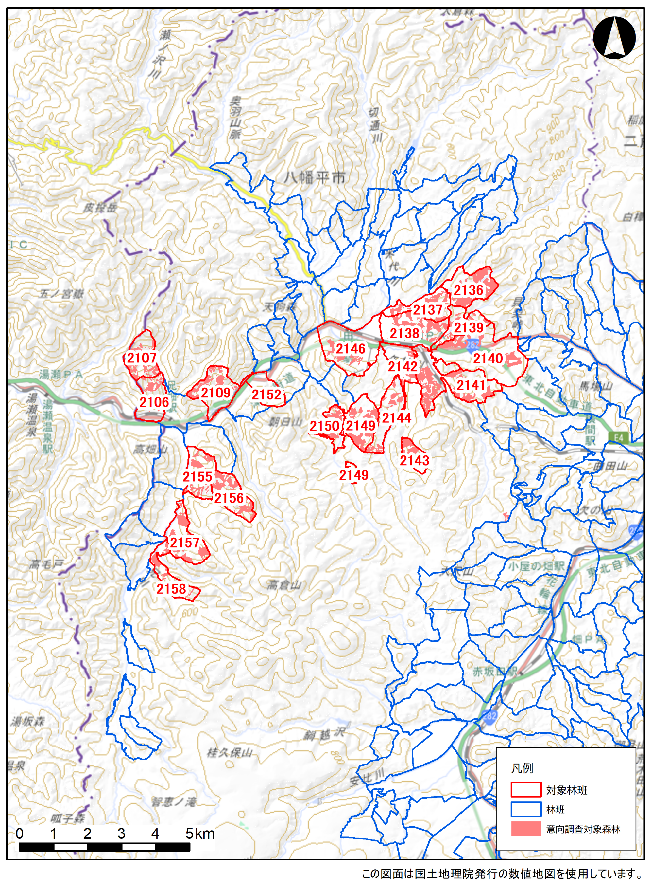
田山地区

図 １ 意向調査対象森林

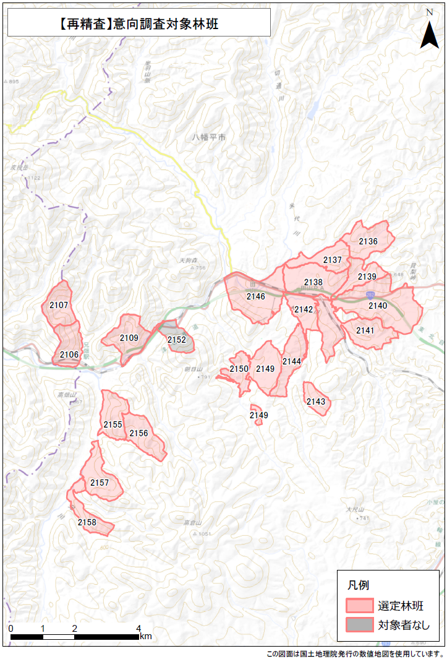
意向調査対象森林（田山地区）

図２ 意向調査対象森林（田山地区）

1 意向調査票の回収率

1.1 回収率

（１）意向調査票の回収率
配布数423票を母数とした場合
本調査では423票の配布を行い、令和7年3月6日時点で、計292票が回収され、回収率は69.0％であった。また、宛先不明により配達されなかった「未達」が36票あった。
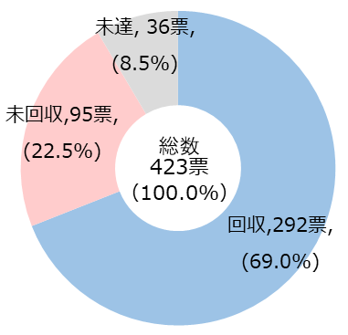
表 1 アンケートの回収率

図 1 回収率

未達を除く387票を母数とした場合
未達を除く387票を母数とした場合の回収率は令和7年3月6日時点で、75.5％となり、アンケートを受け取った約8割の所有者が回答している。
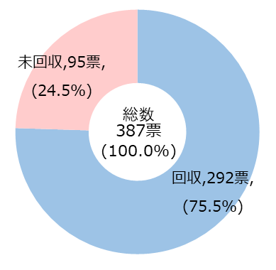

表 2 アンケートの回収率

図 2 未達を除く回収率

2 意向調査結果（田山地区）

2.1 設問１ 回答者の情報

（１）回答者と森林所有者との関係
回答者と森林所有者との関係について質問した。回答総数292票のうち、本人が最も多く81.8％であり、次いで「子」が11.0％であった。

表3 回答者と森林所有者との関係別集計結果

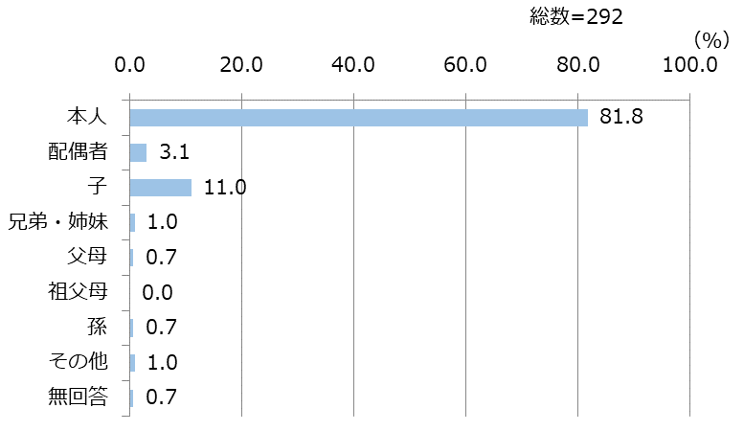

図3 回答者と森林所有者との関係別割合

（２）回答者の年齢
回答総数292票のうち、60代が30.1％、70代が34.0％とほとんど同数であった。次いで、80代以上が19.9％であった。

表4 年齢別集計結果

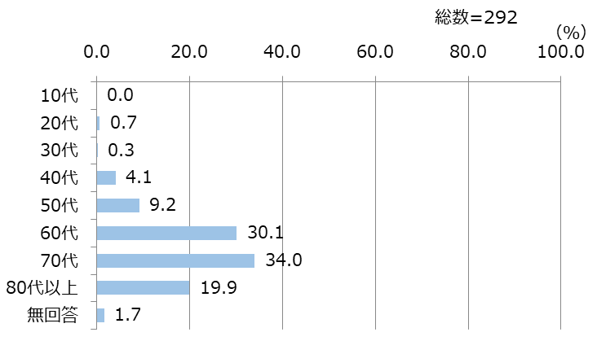

図4 年齢別割合

（３）回答者の職業
回答総数292票のうち、「無職」が48.4％と最も多く、次いで「会社員」が21.6％、「農業」が9.9％であった。また、「林業関係」は2.7％であった。

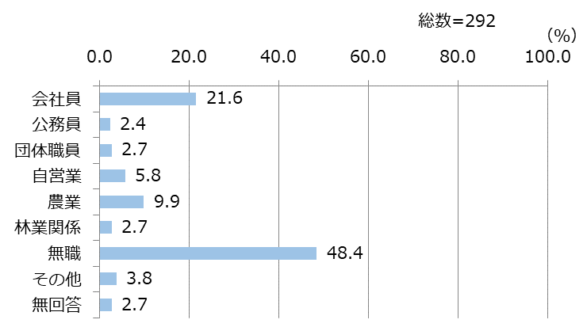
表 5 職業別集計結果

図 5 職業別割合

（４）森林組合への所属
回答総数292票のうち、「組合員である」が44.5％、「組合員ではない」が42.5％であった。

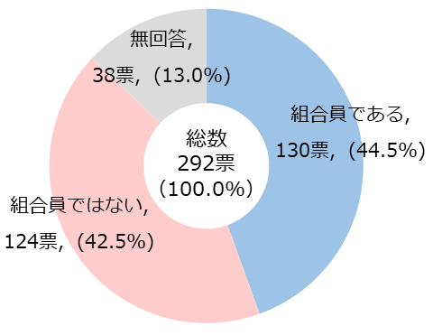
表 6 組合員の所属別集計結果

図 6 組合員の所属別割合

2.2 設問２ 回答者の連絡先
回答者に連絡先の記載を求めたところ、回答者の住所が送付先と同じであったのは79.8％、異なっていたのは7.9％であった。
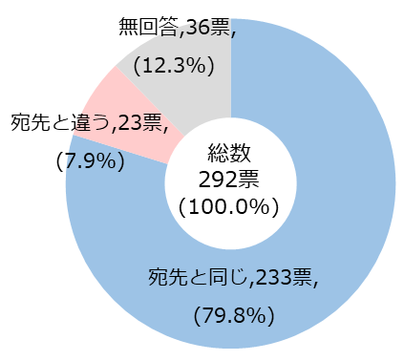
表7 連絡先別集計結果

図 7 連絡先別割合

2.3 設問３ 所有森林の場所、状態の把握
所有している森林の場所、状態（樹木の種類や管理の状況等）について、どの程度把握しているか質問したところ、回答総数292票のうち、「場所も状態も一部しか知らない」が最も多く35.6％、次いで「場所も状態も全て知っている」が24.7％、「場所だけは全て知っている」が17.1％であった。
田山地区の所有者で「全く知らない」と回答した所有者は19.5％と比較的少ない傾向にあった。
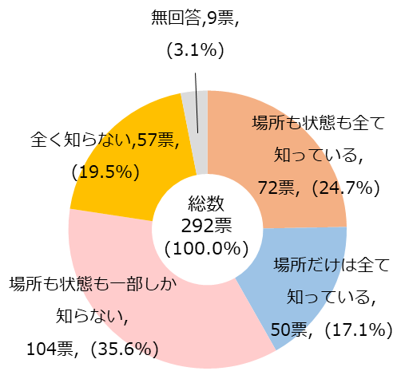
表 8 森林の場所、状態の
把握状況別集計結果

図 8 森林の場所、状態の
把握状況別集計割合

参考として、回収した292票について、調査対象者の所有する筆数別の割合を整理した結果、5～10筆のみの対象者が最も多く32.9％であった。次いで多かったのが1筆の土地を持つ所有者で25.4％、2筆の所有者は17.5％であった。
回答者の約4割は1～2筆と少数の土地を持つが、5筆以上の多くの土地を持つ回答者も約3割いる。こうした状況から、上述の把握状況を検討することも有効である。

表 9 筆の所有数別集計結果

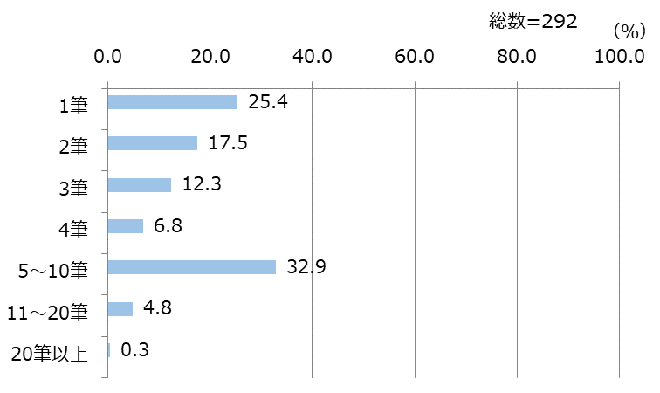

図 9 筆の所有数別集計割合

2.4 設問４-１ 森林経営管理法の認知度
森林経営管理法をどの程度知っているか質問したところ、回答総数292票のうち、「全く知らなかった」が62.6％と最も多く、次いで「名称は知っていた」が28.4％、「内容まで知っていた」が4.5％であった。
「内容まで知っていた」が4.5％にとどまっており、9割以上の所有者が、森林経営管理法にかかる情報を有していなかった。今後、森林経営管理法の説明会等が実施される場合には、法制度について説明の場を設けるなどの取り組みが望まれる。

表 10 森林経営管理法についての認識別集計結果

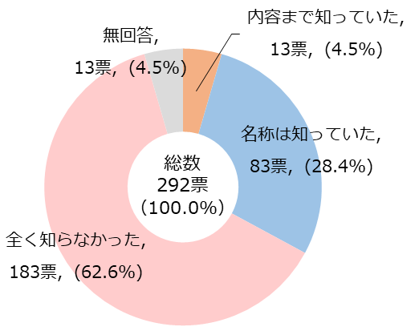

図 10 森林経営管理法についての認識別集計割合

2.5 設問４-２ 現在の経営管理の方法
所有森林に現在どのように経営管理を行っているのか質問したところ、回答総数292票のうち「何も行っていない」が最も多く70.6％と7割を超えていた。次いで「自分で行っている」が18.8％、「民間事業者などに委託している」は4.1％であった。
対象者の半数以上は、所有森林の管理を何も行っておらず、将来的な森林の荒廃が懸念される。

表 11 現在の経営管理の方法別集計結果

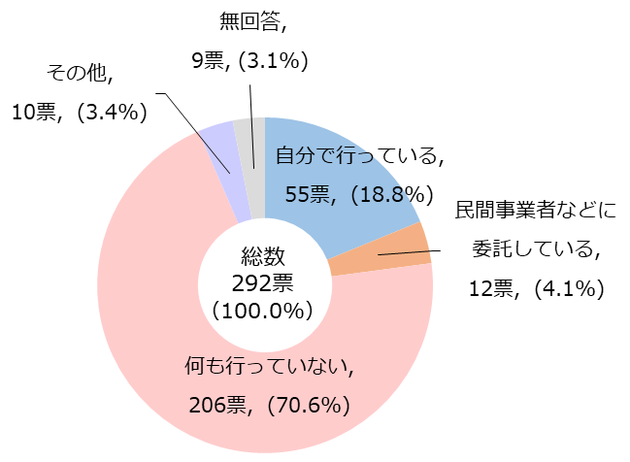

図 11 現在の経営管理の方法別集計割合

現在の経営管理方法について「その他」の回答は10名であり、であり、その記載内容は以下のとおりであった。
◇ 「その他」の記載内容（一部抜粋）
●一部伐採
●売却予定です
●家族に相談
●森林組合
●子供に移譲したい
●数年前に見に行く
●今後委託予定
●分からない

2.6 設問４-３ 今後の経営管理の方法
（１）回答数の集計
所有森林に対する今後の経営管理について質問したところ、回答総数292票のうち「売却・寄付したい」が最も多く45.6％、次いで「森林組合や民間事業者に委託したい」が21.9％、「自己管理していきたい」が16.4％であった。また、「市に委託したい」は7.5％であった。

表 12 今後の経営管理の意向別集計結果（票数）

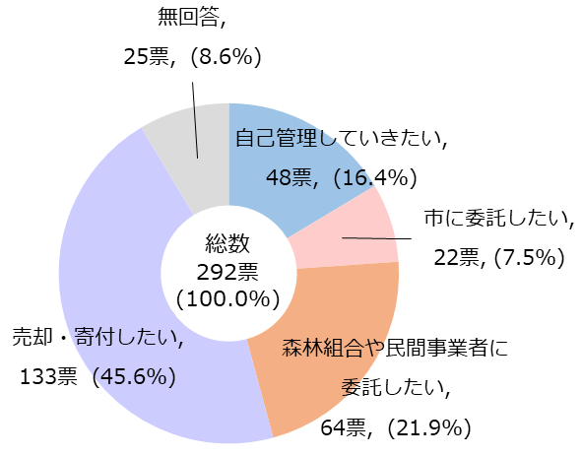

図 12 今後の経営管理の意向別集計割合（票数）

（２）筆数・面積の集計
回答があった292票について「所有している森林地番の一覧表」に記載している総筆数1,239筆、総面積1,274.25haを母数として、今後の経営管理意向に対する割合を整理した。

表 13 今後の経営管理の意向別集計結果（筆・面積）

回答総数1,239筆のうち、「売却・寄付したい」に該当する筆が最も多く535筆、43.2％、次いで「森林組合や民間事業者に委託したい」が274筆、22.1％、「自己管理していきたい」は195筆、15.7％であった。また「市に委託したい」は77筆、6.2％であった。

回答総数1,274.25haのうち、「売却・寄付したい」に該当する面積が最も多く477.01ha、37.4％、次いで「森林組合や民間事業者に委託したい」は313.12ha、24.6％、「自己管理していきたい」が179.53ha、14.1％であった。また「市に委託したい」は130.85ha、10.3％であった。
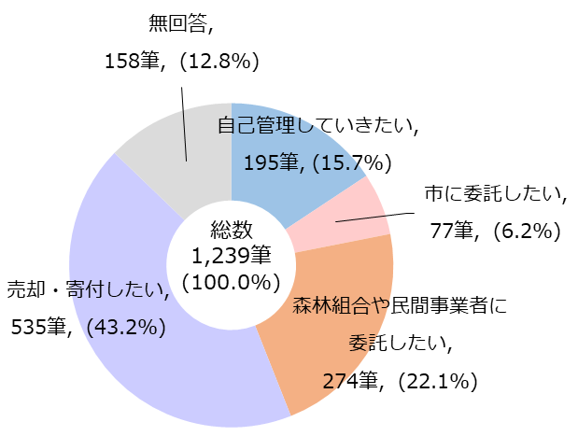
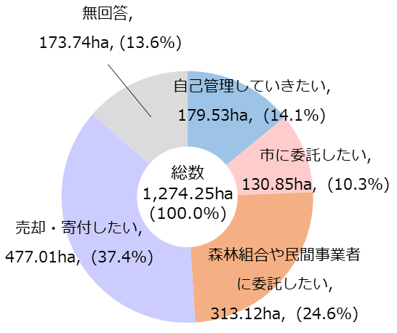

図 13 今後の経営管理の
意向別集計割合（筆数）
図 14 今後の経営管理の
意向別集計割合（面積）

2.7 設問４-４ 森林の経営管理ができない理由
森林の経営管理ができない場合、主にどのような理由によると思うかを複数回答で質問したところ、回答総数710票のうち、「経営管理を実施するための労力又は時間がないため」が最も多く
147票で20.8％、次いで「経営管理の方法が分からないため」が111票で15.6％、「自分の森林の場所がわからないため」が101票で14.2％、「住んでいる場所が森林から遠いため」が94票で13.2％であった。
今後、森林経営管理法にかかる説明会等を実施する際には、森林所有者が抱えるこれらの課題等を考慮し、説明や情報提供の内容を検討することも有効である。

表 14 森林の経営管理ができない場合の理由別集計結果（複数回答可）

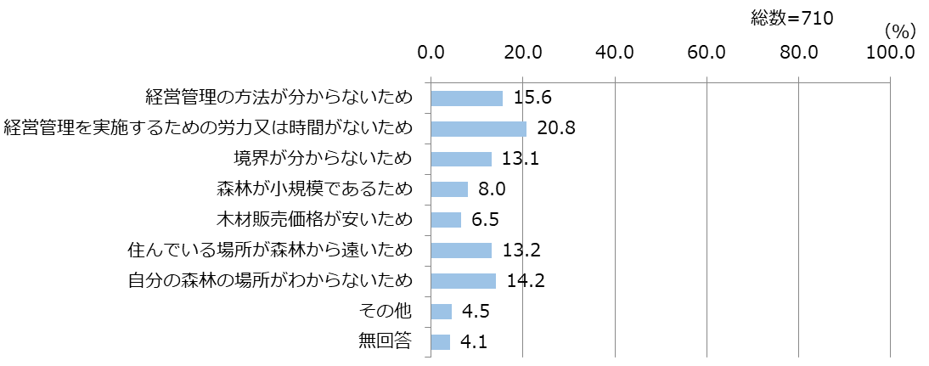

図 15 森林の経営管理ができない場合の理由別集計割合（複数回答可）

森林の経営管理ができない理由について「その他」と回答した所有者は32名であり、その記載内容は以下のとおりであった。
◇ 「その他」の記載内容（一部抜粋）
●両親が亡くなり、どうしてよいかわかりません
●相続人がいない
●高齢者のため
●体調不良の為
●後継者が育たない
●植林から販売迄の期間が長すぎるその割には価格が安い、面積に関係なく登記料・贈与税等の費用がかかりすぎる
●木材の事はわからないため
●14名の共有ですが、組合員の高齢とまた亡くなっている方も7名いますので対応がむずかしい

「森林アンケート調査依頼書」及び「森林アンケート調査票」

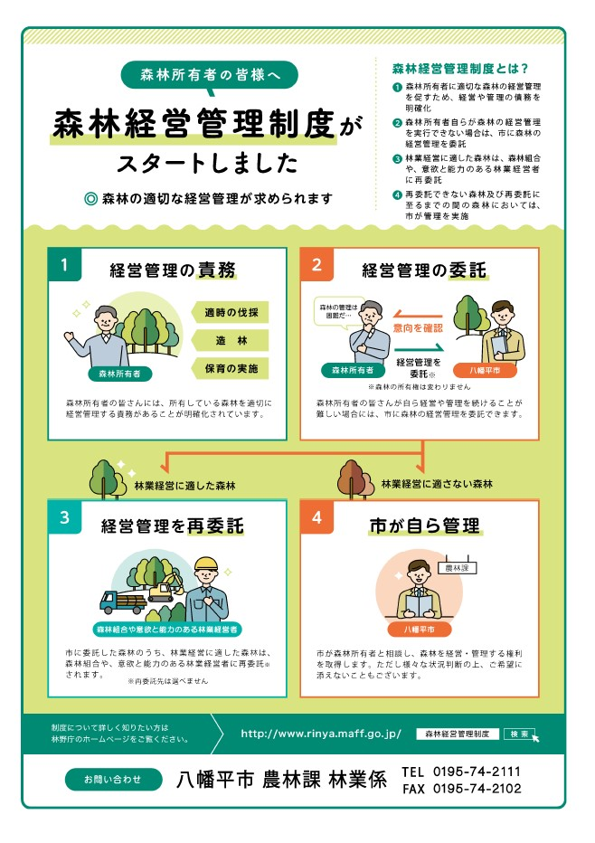

図 18 各種説明資料（森林アンケート調査ご協力のお願い）

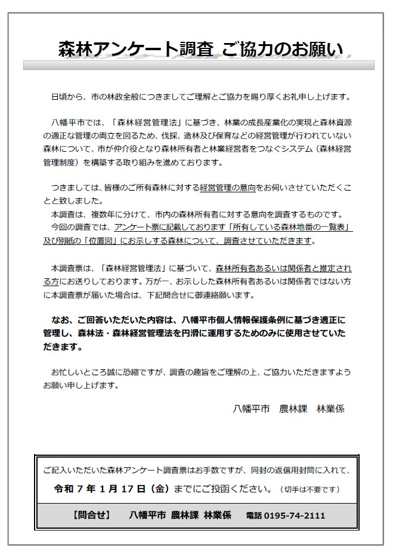

図17 各種説明資料（森林アンケート調査ご協力のお願い）

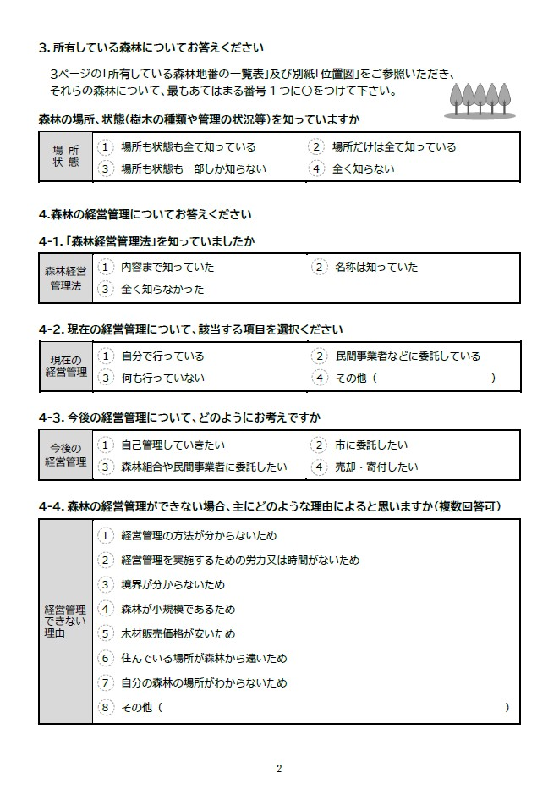

図 20 アンケート票（2ページ目）

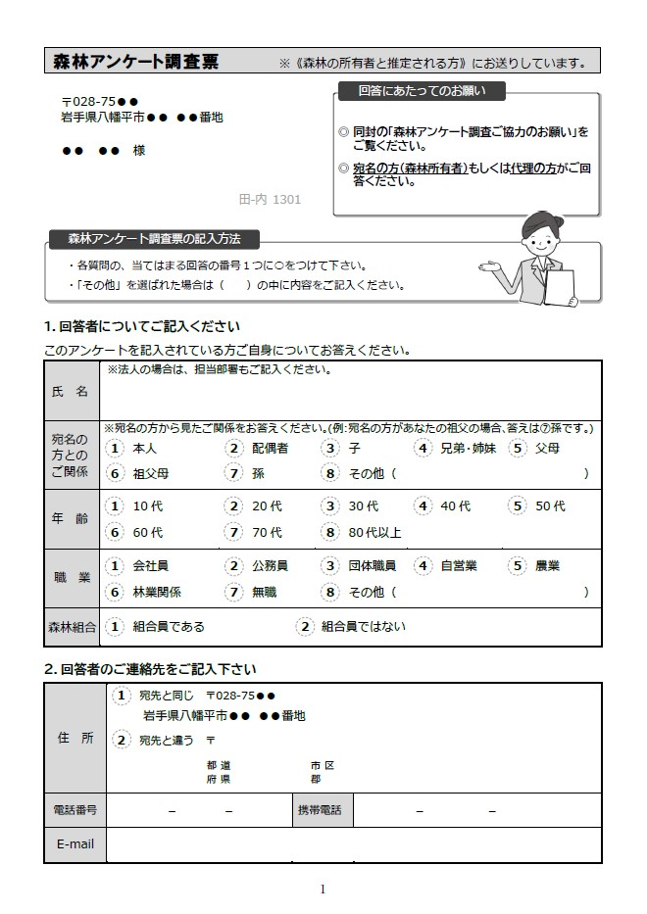

図 19 アンケート票（1ページ目）

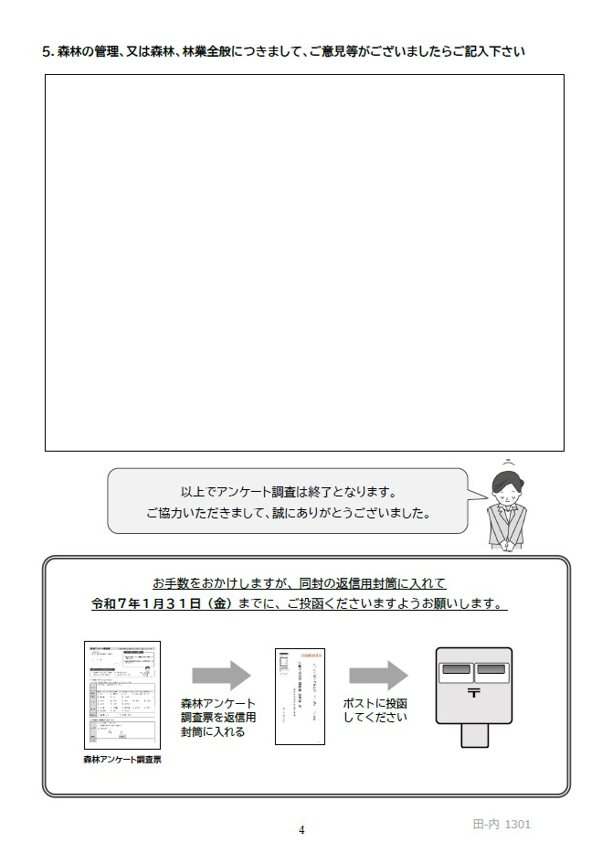

図22 アンケート票（4ページ目）

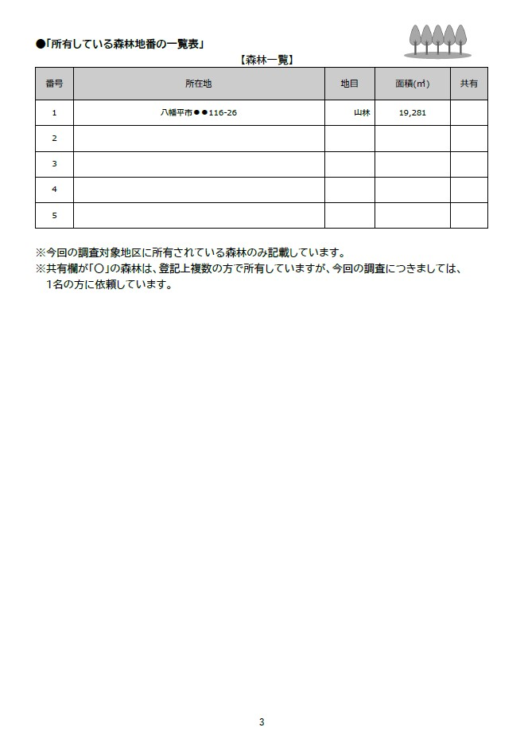

図21 アンケート票（3ページ目）

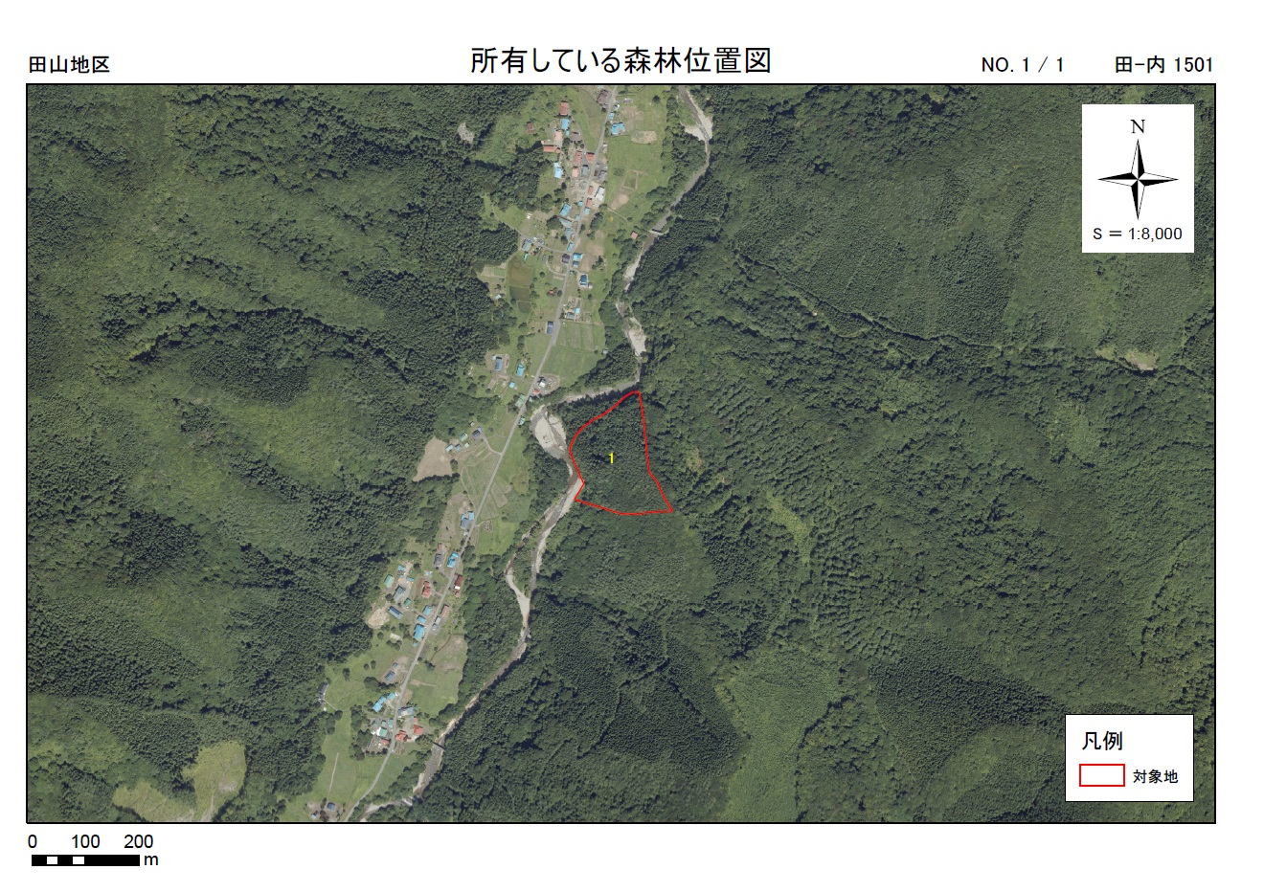

図 23 所有森林位置図（イメージ）

